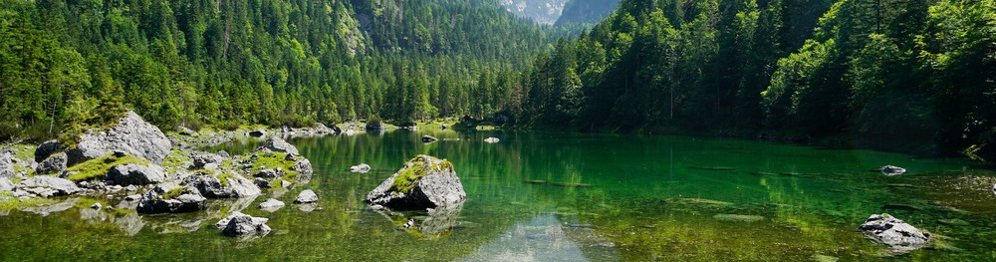

Kurztexte für Medien
Direkt verwendbare Textbausteine für redaktionelle Hinweise, Kalender und Veranstaltungsankündigungen.
Kurzfassung für redaktionelle Hinweise  Schon als Jugendlicher wollte Christoph Schmidsberger wissen, wie viele Seen es im Salzkammergut eigentlich gibt. Für sein Buch „SALZKAMMERGUT - Seen“ hat der im Almtal lebende Autor alle 92 berücksichtigten Gewässer selbst besucht und fotografiert und zu 37 Touren verbunden. Das Buch lässt sich See für See über Steckbriefe und Fotos oder Tour für Tour auf Wanderungen lesen, die mehrere Seen und ihre Zusammenhänge verbinden. QR-Codes führen zu GPX-Tracks, Anreiseinformationen, digitalen Karten und aktuellen Hinweisen. Die Touren sind keine Liste zum Abhaken, sondern eine Einladung, die Seenlandschaft aufmerksam und mit Rücksicht auf empfindliche Lebensräume zu erleben. | Veranstaltungstext  Christoph Schmidsberger präsentiert sein neues Buch „SALZKAMMERGUT - Seen“. Der im Almtal aufgewachsene Autor nimmt das Publikum mit Bildern, historischen Karten und persönlichen Geschichten auf eine Reise zu 92 Seen im gesamten Salzkammergut - von bekannten Ufern bis zu verborgenen und teilweise verschwindenden Gewässern. Musikalisch begleitet wird der Abend von Los Caminos.
Sehr kurze Kalenderfassung  92 Seen, 37 Touren und ein neuer Blick auf die Heimat: Christoph Schmidsberger präsentiert am 14. August 2026 um 20.00 Uhr im CONTI in der Moserei sein neues Buch „SALZKAMMERGUT - Seen“. Mit Bildern, historischen Karten und Geschichten; musikalisch begleitet von Los Caminos. | Zitat des Autors  „Mir war wichtig, jeden der 92 Seen selbst zu besuchen und mit einem eigenen Foto festzuhalten. So zeigen die Bilder nicht nur, wie unterschiedlich die Gewässer sind, sondern bilden auch eine Momentaufnahme unserer heutigen Seenlandschaft“, sagt Schmidsberger.
Kurzbiografie  Christoph Schmidsberger, geboren 1992, lebt und arbeitet im Almtal. Als Autor, Kunsthandwerker und Musiker beschäftigt er sich seit vielen Jahren mit der Landschaft des Salzkammerguts. | Pressekontakt  Christoph Schmidsberger  post@salzkammergutseen.at  www.salzkammergutseen.at/presse/

